中共泸州市委办公室
2017年部门决算编制说明

一、基本职能及主要工作
市委办公室基本职能是市委日常文书处理，传达、催办、落实中央、省市重要部署；围绕“六个突破”等重点工作督导考核；收集信息、反映动态、综合调研；市委会议事务工作；接待受理群众对市委及市委领导的来信来访；市委机关房产和其他固定资产管理、核算；市委机关大院的安全保卫及社会综合治理工作；市级各部门目标管理等工作。
（二）2017年重点工作完成情况。
1.文稿服务优质高效，全年撰写各类综合文稿200余篇，起草制定《关于全面深入贯彻落实党的十九大精神加快建设现代化区域中心的决定》等多项重要文件。
2．信息工作全面提升，围绕全市中心工作，全年编发《快报》《快报增刊》62期，被省委办公厅采用信息125条。
3．调查研究紧扣中心，聚焦自贸区建设、城市建设、产业发展、脱贫攻坚等重点工作，撰写调研文章16篇，编发《领导决策参考》4期，编辑《情况与建议》6期。
4.公文运转严谨有序。全年审核和制发各类文件529件，处理中央、省、市级各类文件1575件，办理领导批示1300余份，向省委报备党内规范性文件55件，备案审查规范性文件189件，报备及时率和备案率均达100%。
5.会务政务活动组织有力。全年完成重大会议服务176次。统筹做好走基层、部门调研督导活动180余次，各级领导莅泸调研视察等政务活动10余次。
6.应急值班规范运行。加强值班预测监测，强化应急平台建设。编辑《值班综合信息专报》343期，《值班快报》158期，向省委值班室报送《突发事件信息专报》15期。
7.督查督办精准有力。围绕重大项目建设等，开展专项督查38次，现场督查和暗访770次；督促协调解决问题731个；督促办理市人大代表建议、市政协委员提案共568件，承办省人大代表建议、省政协委员提案1件。
8.目标管理注重导向。及时分解下达目标任务，对省委保证目标、省政府三级指标、“三抓三主动”工作等目标任务进行“全程跟踪”，每季度对任务完成情况进行通报。
9.依法治市取得实效。制定《将依法治理纳入干部管理任用工作的八项制度》，法制审核“七个一”工作法，被国务院法制办采纳推广；扎实推进联系社区基层治理工作。
10.创文工作常态有效。落实包保责任，深入社区开展常态化志愿服务活动，扎实做好入户宣传等，发放宣传资料、调查问卷15000余份，解决群众反映强烈的问题30余个。
11.脱贫攻坚扎实推进。选派优秀干部到联系贫困村叙永县西溪村任第一书记，帮助引进竹制品加工厂1个，发展特色种植业1600余亩，争取扶贫资金2200余万元，助推村集体经济收入达17.9万元，实现整村脱贫。
12.帮扶联系企业力度持续加大。专题召开室务会研究联系重点工业企业相关工作，联系领导多次深入金南方电器、山村酒业、宝晶玻璃、四川维克多、金润酒业等联系企业开展调研，协调解决土地、资金、用水用电用气等问题。
13.后勤服务不断优化。建立了水、电、气、车辆安全巡检机制，机关大院的卫生保洁、园林绿化、基建维修等进一步加强。
二、部门概况
市委办按单位基本性质划分属于行政单位，下属后勤中心为事业单位。
三、收支决算总体情况说明
2017年市委办本年收入合计2494.23万元，其中：一般公共预算财政拨款收入2494.03万元，占99.99%；其他收入0.2万元，占0.01%。
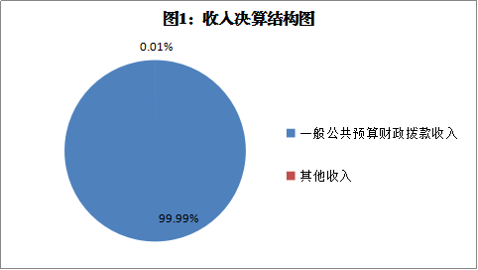

2017年市委办本年支出合计2494.09万元，其中：基本支出1892.81万元，占75.89%；项目支出601.29万元，占24.11%。

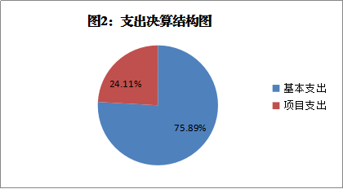

四、财政拨款收入支出决算总体情况说明
2017年度财政拨款收、支总计2494.03万元。与2016年相比，财政拨款收、支总计各增加374.27元，增长17.66%。
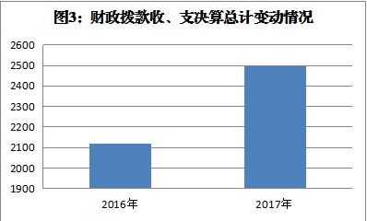

五、一般公共预算财政拨款支出决算情况说明
（一）一般公共预算财政拨款支出决算总体情况
2017年度一般公共预算财政拨款支出2494.03万元，占本年支出合计的99.99%。与2016年相比，一般公共预算财政拨款增加374.27万元，增长17.66%。
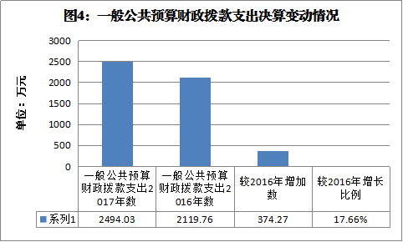

（
二（二）一般公共预算财政拨款支出决算结构情况
2017年一般公共预算财政拨款支出2494.03万元，主要用于以下方面:一般公共服务支出2105.6万元，占84.43%；社会保障和就业支出165.8万元，占6.65%；医疗卫生支出59.95万元，占2.4%；住房保障支出162.68万元，占6.52%。
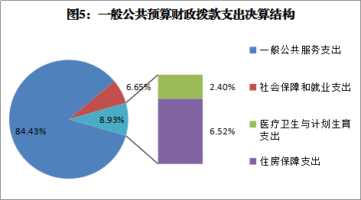

（三）一般公共预算财政拨款支出决算具体情况
1. 一般公共服务（类）党委办公厅（室）及相关机构事务（款）行政运行（项）: 支出决算为1369.63万元，完成预算100%。
2. 一般公共服务（类）党委办公厅（室）及相关机构事务（款）一般行政管理事务（项）: 支出决算为601.29万元，完成预算100%。
3. 一般公共服务（类）党委办公厅（室）及相关机构事务（款）机关服务（项）: 支出决算为111.63万元，完成预算100%。
4. 一般公共服务（类）党委办公厅（室）及相关机构事务（款）事业运行（项）: 支出决算为23.06万元，完成预算100%。
5. 社会保障和就业（类）行政事业单位离退休（款）未归口管理的行政单位离退休（项）: 支出决算为68.01万元，完成预算100%。
6. 社会保障和就业（类）行政事业单位离退休（款）机关事业单位基本养老保险缴费支出（项）: 支出决算为97.79万元，完成预算100%。
7. 医疗卫生与计划生育（类）行政事业单位医疗（款） 行政单位医疗（项）:支出决算为46.85万元，完成预算100%。
8. 医疗卫生与计划生育（类）行政事业单位医疗（款）公务员医疗补助（项）:支出决算为13.1万元，完成预算100%。
9.住房保障（类）住房改革支出（款）住房公积金（项）：支出决算为99.45万元，完成预算100%。
10. 住房保障（类）住房改革支出（款）购房补贴（项）：支出决算为63.22万元，完成预算100%。
六、一般公共预算财政拨款基本支出决算情况说明
2017年度一般公共预算财政拨款基本支出1892.75万元，其中：
人员经费1747.73万元，主要包括：基本工资、津贴补贴、奖金、伙食补助费、绩效工资、机关事业单位基本养老保险缴费、职业年金缴费、其他社会保障缴费、其他工资福利支出、离休费、退休费、抚恤金、生活补助、医疗费、奖励金、住房公积金、提租补贴、购房补贴、其他对个人和家庭的补助支出等。
公用经费145.02万元，主要包括：办公费、印刷费、咨询费、手续费、水费、电费、邮电费、取暖费、物业管理费、差旅费、因公出国（境）费用、维修（护）费、租赁费、会议费、培训费、公务接待费、劳务费、委托业务费、工会经费、福利费、公务用车运行维护费、其他交通费、税金及附加费用、其他商品和服务支出、办公设备购置、专用设备购置、信息网络及软件购置更新、其他资本性支出等。
七、“三公”经费财政拨款支出决算情况说明
（一）“三公”经费财政拨款支出决算总体情况说明
2017年度“三公”经费财政拨款支出决算为87.17万元，完成预算82.99%，决算数小于预算数的主要原因是我单位严格执行中央八项规定精神，认真贯彻落实省委、省政府十项规定，进一步规范了公务用车管理、公务接待事项。
（二）“三公”经费财政拨款支出决算具体情况说明
2017年度“三公”经费财政拨款支出决算中，因公出国（境）费支出决算31.56万元，占36.21%；公务用车购置及运行维护费支出决算51.97万元，占59.62%；公务接待费支出决算3.64万元，占4.17%。具体情况如下：

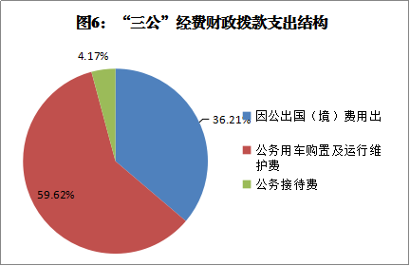

1.因公出国（境）经费支出31.56万元。全年安排因公出国（境）团组2次，出国（境）4人。开支内容包括：1. 前往加拿大、巴西、阿根廷执行交流访问任务；2. 前往德国、意大利、英国开展教育项目合作洽谈及健康产业发展调研。
因公出国（境）支出决算比2016年增加9.37万元，增长42.23%。原因是出访任务增加，国际旅费增加。
2.公务用车购置及运行维护费支出51.97万元。其中：
公务用车购置支出0万元。全年按规定更新购置公务用车0辆，其中：轿车0辆、金额0万元，越野车0辆、金额0万元，载客汽车0辆、金额0万元。截至2017年12月底，单位共有公务用车17辆(有7辆车在公务用车改革时已移交市机关事务管理局，待资产处置)，其中：轿车12辆、越野车4辆、载客汽车1辆。
公务用车运行维护费支出51.97万元。主要用于全市产业突破发展、重点项目及扶贫攻坚督导督查等事业发展相关工作所需的公务用车燃料费、维修费、过路过桥费、保险费等支出。
公务用车购置及运行维护费支出决算比2016年减少45.71万元，下降46.80%。主要原因是实行了公车改革并加强公务用车管理，严格执行车辆管理制度。
3.公务接待费支出3.64万元。主要用于执行公务、开展业务活动开支的交通费、住宿费、用餐费等。国内公务接待27批次，260人次（不包括陪同人员），共计支出3.64万元。其中：外事接待0批次，0人，共计支出0万元。
公务接待费支出决算比2016年减少13.78万元，下降79.1%。主要原因是公务接待批次、人员减少。
八、政府性基金预算支出决算情况说明
2017年度政府性基金预算拨款支出0万元。
九、国有资本经营预算支出决算情况说明
2017年度国有资本经营预算拨款支出0万元。
十、其他重要事项的情况说明
（一）机关运行经费支出情况
2017年度，市委办机关运行经费支出145.02万元，比2016年增加45.94万元，增长46.37%。
（二）政府采购支出情况
2017年度，市委办政府采购支出总额14.77万元，其中：政府采购货物支出14.77万元。
（三）国有资产占有使用情况
截至2017年12月31日，市委办共有车辆17辆，其中：一般公务用车17辆(有7辆车在公务用车改革时已移交市机关事务管理局，待资产处置)。
（四）预算绩效情况
1.绩效目标管理情况。
按照预算绩效管理要求，本部门对2017年一般公共预算项目支出开展了绩效目标管理，共编制绩效目标12个，涉及财政资金601.29万元，覆盖率达到100%。
2.部门组织绩效评价开展情况。
本部门对六个突破督导组专项工作经费项目开展了绩效评价，得分为99分，存在的问题：督导工作涉及面大，范围广，整体绩效很难准确评价。下一步改进措施：将绩效考评结果用于来年安排该项目资金的重要依据。

2017年项目支出绩效评价得分表
单位名称/
项目名称
一级  指标 | 二级  指标 | 三级指标 | 分值 | 得分
（20分）  项目决策 | （10分）  科学决策 | 必要性  （政策依据) | 5 | 5
（20分）  项目决策 | （10分）  科学决策 | 可行性  （政策完善） | 5 | 5
（20分）  项目决策 | （10）  绩效目标 | 明确性 | 5 | 5
（20分）  项目决策 | （10）  绩效目标 | 合理性 | 5 | 5
（10分）  项目管理 | （7分）  资金管理 | 资金分配 | 3 | 3
（10分）  项目管理 | （7分）  资金管理 | 资金使用 | 4 | 4
（10分）  项目管理 | （3分）  项目执行 | 执行规范 | 3 | 3
（特性指标70分）  项目绩效 | （20）  项目完成 | 完成数量 | 5 | 5
（特性指标70分）  项目绩效 | （20）  项目完成 | 完成质量 | 5 | 5
（特性指标70分）  项目绩效 | （20）  项目完成 | 完成时效 | 5 | 5
（特性指标70分）  项目绩效 | （20）  项目完成 | 完成成本 | 5 | 5
（特性指标70分）  项目绩效 | （50分）  项目效益 | 经济效益（可选项） | 40 | 39
（特性指标70分）  项目绩效 | （50分）  项目效益 | 社会效益（可选项） | 40 | 39
（特性指标70分）  项目绩效 | （50分）  项目效益 | 生态效益（可选项） | 40 | 39
（特性指标70分）  项目绩效 | （50分）  项目效益 | 可持续效益（可选项） | 40 | 39
（特性指标70分）  项目绩效 | （50分）  项目效益 | 公平效率（可选项） | 40 | 39
（特性指标70分）  项目绩效 | （50分）  项目效益 | 使用效率（可选项） | 40 | 39
（特性指标70分）  项目绩效 | （50分）  项目效益 | 服务对象满意度 | 10 | 10
总分 | 99
十一、名词解释
1.财政拨款收入：指单位从同级财政部门取得的财政预算资金。
2.事业收入：指事业单位开展专业业务活动及辅助活动取得的收入。
3.经营收入：指事业单位在专业业务活动及其辅助活动之外开展非独立核算经营活动取得的收入。
4.其他收入：指单位取得的除上述收入以外的各项收入。主要是银行利息收入。
5.用事业基金弥补收支差额：指事业单位在当年的财政拨款收入、事业收入、经营收入、其他收入不足以安排当年支出的情况下，使用以前年度积累的事业基金（事业单位当年收支相抵后按国家规定提取、用于弥补以后年度收支差额的基金）弥补本年度收支缺口的资金。
6.年初结转和结余：指以前年度尚未完成、结转到本年按有关规定继续使用的资金。
7.结余分配：指事业单位按照事业单位会计制度的规定从非财政补助结余中分配的事业基金和职工福利基金等。
8、年末结转和结余：指单位按有关规定结转到下年或以后年度继续使用的资金。
9. 一般公共服务（类）党委办公厅（室）及相关机构事务（款）行政运行（项）：指行政单位的基本支出。
10. 一般公共服务（类）党委办公厅（室）及相关机构事务（款）一般行政管理事务（项）：指行政单位未单独设置项级科目的其他项目支出。
11. 一般公共服务（类）党委办公厅（室）及相关机构事务（款）机关服务（项）：指行政单位提供后勤服务的各类后勤服务中心、医务室等附属事业单位的支出。
12. 一般公共服务（类）党委办公厅（室）及相关机构事务（款）事业运行（项）：指事业单位的基本支出。
13. 社会保障和就业（类）行政事业单位离退休（款）未归口管理的行政单位离退休（项）：指未实行归口管理的行政单位开支的离退休支出。
14. 社会保障和就业（类）行政事业单位离退休（款）机关事业单位基本养老保险缴费支出（项）：指机关事业单位实施养老保险制度由单位缴纳的基本养老保险费支出。
15. 医疗卫生与计划生育（类）行政事业单位医疗（款） 行政单位医疗（项）：指财政部门集中安排的行政单位基本医疗保险缴费经费，未参加医疗保险的行政单位的公费医疗经费，按国家规定享受离休人员、红军老战士待遇人员的医疗经费。
16. 医疗卫生与计划生育（类）行政事业单位医疗（款）公务员医疗补助（项）：指财政部门集中安排的公务员医疗补助经费。
17. 住房保障（类）住房改革支出（款）住房公积金（项）：指行政事业单位按人力资源和社会保障部、财政部规定的基本工资和津贴补贴以及规定比例为职工缴纳的住房公积金。
26. 住房保障（类）住房改革支出（款）购房补贴（项）：指按房改政策规定，行政事业单位向符合条件职工（含离退休人员）、军队（含武警）向转役复员离退休人员发放的用于购买住房的补贴。
27.基本支出：指为保障机构正常运转、完成日常工作任务而发生的人员支出和公用支出。
28.项目支出：指在基本支出之外为完成特定行政任务和事业发展目标所发生的支出。
29.经营支出：指事业单位在专业业务活动及其辅助活动之外开展非独立核算经营活动发生的支出。
30.“三公”经费：指部门用财政拨款安排的因公出国（境）费、公务用车购置及运行费和公务接待费。其中，因公出国（境）费反映单位公务出国（境）的国际旅费、国外城市间交通费、住宿费、伙食费、培训费、公杂费等支出；公务用车购置及运行费反映单位公务用车车辆购置支出（含车辆购置税）及租用费、燃料费、维修费、过路过桥费、保险费等支出；公务接待费反映单位按规定开支的各类公务接待（含外宾接待）支出。
31.机关运行经费：为保障行政单位（含参照公务员法管理的事业单位）运行用于购买货物和服务的各项资金，包括办公及印刷费、邮电费、差旅费、会议费、福利费、日常维修费、专用材料及一般设备购置费、办公用房水电费、办公用房取暖费、办公用房物业管理费、公务用车运行维护费以及其他费用。

